立命馆大学
2016年日本企业商业创新项目

2016.7.19-7.28
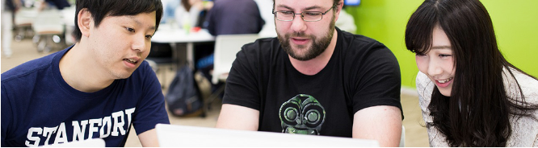
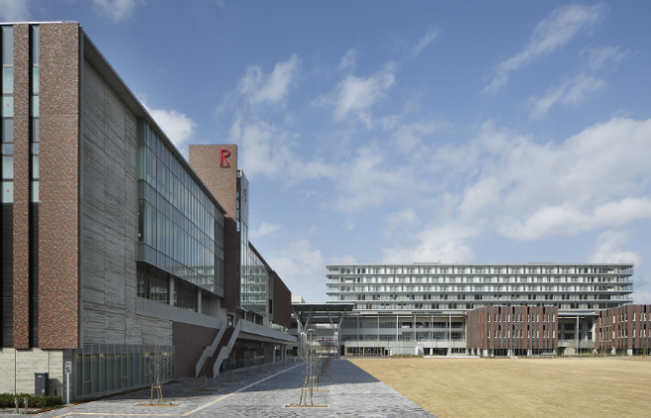

2016年立命馆大学日本企业商业创新项目
项目概况

为进一步丰富海外交流项目，拓展学子接受不同教育模式的途径，并针对中国教育部主推的鼓励大学生创业，创新这一指导思想。2016年暑假，立命馆大学针对中国大学生，推出“日本企业商业创新项目”。课程内容为学习日本企业经营理念，经营经验，创业经验与困难，企业的社会责任，企业创新研发的新案例，企业经营推广的案例经验等。同时结合企业调研参访，从而加深理论与实践的结合，增强学生学习、考察、沟通的能力，以及国际化的思维。
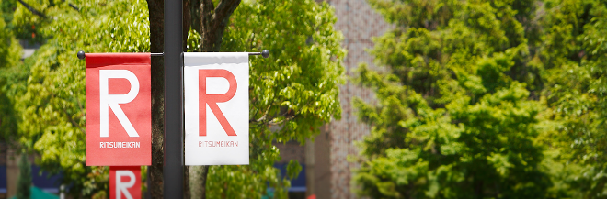

大学介绍

立命馆大学（Ritsumeikan University），是一所位于日本京都市中京区的著名私立大学。1869年，西园寺公望在京都御所邸内开设的私塾立命馆，该校於1870年废校。而现在立命馆大学的前身为1900 年由西园寺公望在文部大臣时代的“秘书”中川小十郎创立的京都法政学校。1905年，西园寺公望允诺京都法政学校继承立命馆的校名，并于1913年将校名改为「立命馆大学」至今。「立命馆」三字的出处取自孟子「尽心章」中的「夭寿不贰，修身以俟之，所以立命也」。
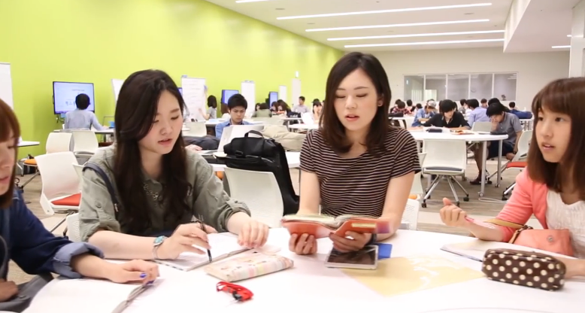
立命馆大学为西日本地区“关关同立”（关西大学、关西学院大学、同志社大学、立命馆大学）四大私学之一，是日本国内首屈一指的私立学府之一，日本文部科学省选定的超级国际化大学计划37所学校之一，也是日本文部科学省国际30（G30）计划中的13所大学之一。并且成为文部科学省“平成26年度大学的世界展开力强化事业计划“中被唯一选定的私立大学。
本项目的主要授课地点位于2015年投入使用的Ibaraki校区。距离大阪市中心15分钟，京都车站30分钟，交通非常便利。

- 行程时间：2016年7月19日-7月28日（10天）
- 申请对象：指定合作院校，在读本科生
- 上课地点：大阪茨木（Ibaraki）校区
- 课程安排：由立命馆大学国际部安排，涵盖经营企业创新方面课程学习、考察调研、结业汇报，项目结束可获立命馆大学经营项目结业证书
- 课程语言：英文（具备较强的英文沟通交流能力 无日文要求）
- 报名截止：5月31日（定员40名 名满截止）

优秀奖励：经评定获得优秀的学员，可获得1000元人民币的日中文化交流中心奖学金。

授课内容及教授研究课题

课程内容：《汽车产业 》
BERNDT Enno立命馆大学经营学部国際経営学科教授
1987年 柏林洪堡大学亚洲学院日本学毕业。于1989年12月，取得柏林洪堡大学政治经济学博士学位。 历任柏林洪堡大学学际文明研究所讲师、朝日新聞社ベルリン支局助理、民主德国总理府外交安保政策部日本方面研究员、早稻田大学大学院国际情报通信研究科准教授等职。
研究课题：日德两国的汽车制造业及相关企业是墨守陈规，继续保护举步维艰传统的商业模式（价值创造的模式），还是破旧立新，蜕变为能够提供持续可行的mobility的战略、组织、文化的新型企业。
课程内容：《Management & Economic Simulation Exercise》
西谷 順平立命馆大学经营学部経営学科教授
1995年毕业于东京大学经营学部。1997年3月，获得东京大学大学院经济学研究科企业与市场专攻修士学位。 2000年3月，修满同学科博士学分后退学。曾在青森公立大学、不列颠哥伦比亚大学等高等院校任教，现任立命馆经营学部教授 。
研究课题：会计保守主义的理论研究、固定资产会计的理论研究、高效会计基准设定的研究
课程内容：《生产管理理论》
今田 治立命馆大学经营学部経営学科教授
1971年关西学院大学经济学部毕业。1980年获大阪市立大学大学院经营学研究科博士学位。积极活跃于研究・技术计划学会、日本工业经营研究会、日本经营学会等学术机构。
2010-2011年，组织日本人学生和留学生分组对韩国、中国的企业进行过现地调研，并总结研究报告。
研究课题：全球化高效采配管理和汽车零件企业的经营・生产战略
汽车企业的全球化和生产系统、技术经营和生产系统
课程内容：《Culture and Organization》
堀江 未来立命館大学国际教育推进机构准教授
1991年8月，参加南京大学留学生汉语 进修班交换留学一年。1993年3月，毕业于 名古屋大学 教育学部教育学科，并在同年4月升入大学院深造。1998年10月获得明尼苏达大学教育政策学科国际比较开发教育专攻博士学位。 完成学业后，活跃于世界各地，历任名古屋大学留学生中心文部教官助手、南山大学国际教育中心及濑户校区学务国际教育部门主事、芬兰Arcada University of Applied Science讲师、明治大学国际教育研究所客座研究员、意大利圣心天主教大学国际化研究中心客座研究员、台湾淡江大学教育学院客座研究员、立命馆大学国际部副部长等职。
研究课题：关于非英语圈国家高等教育下的英语教学研究、海外留学的成果研究、多文化共修的研究
内容：《创业精神（entrepreneurship）》
黒木 正樹立命馆大学经营学部経営学科教授
1985年3月广岛工业大学工学部工业经营学科毕业。1999年获得美国伦斯勒理工学院经营学企业家论博士学位。历任立命馆大学经营学部教授兼理工学部科技管理研究科教授、立命馆大学BKC venture・incubation推进室长、美国内布拉斯大学客座教授、滋贺县venture found审查委员会委员、三重县venture found审查委员会委员、日本venture学会论文审查员、经济产业省新规事业推进室：大学・大学院企业家教育推进顾问委员会委员等职。
研究课题：创业公司的人才战略、针对苦于人才不足问题的创业公司的人才战略的构筑和理论

参访企业介绍

株式会社岛精机制作所（SHIMA SEIKI MFG., LTD.）
株式会社岛精机制作所于1962年以手套横编机自动化为原点出发，发展至今成为综合性机械电子企业，创造出高度融合先进硬件和出色软件的充满魅力产品。其在电脑横编机领域中占有率居世界第一位。
从1978年起，他们开始制造电脑机械时已处于针织技术的领先位置，还一直在追寻更佳的编织方法。多年来，他们对于横编织工业影响巨大，以至影响到世界。岛精的SES系列队伍是非常伟大的发明，凭借SES，岛精成为快速反应生产及从栽剪型进化到完成型，这样的进化依赖于岛精公司的发明：全关闭式沉降片、起底板、纱夹/纱剪系统及数控测纱系统。

2016年立命馆大学日本企业商业创新项目 日程表
日程 | 每日计划
7月19日（周二） | 全员从国内出发，乘坐国际航班抵达日本大阪关西国际机场  当晚举办欢迎会（由日中文化交流中心组织，并安排入住校内研修中心）
7月20日（周三） | 上午 | 项目说明会  经营课程① BERNDT Enno教授  日本汽车产业及其创新发展
 | 下午 | 立命馆大学校内参观
7月21日（周四） | 上午 | 经营课程② ③ 西谷顺平 教授  Management &Economic Simulation Exercise（分组讨论）
 | 下午 | 自由活动
7月22日（周五） | 上午 | 经营课程④ 今田治 教授  生产管理论
 | 下午 | 株式会社岛精机制作所参观  ☆结合立命馆经营学部経営学科教授授予同学们的课程知识，参观针织机行业里全世界最有名的一家企业，了解日本企业先进的管理模式。
7月23日（周六） | 全天 | 自由活动  * 建议前往京都或奈良深度体验日本传统文化
7月 24日（周日） | 全天 | 自由活动  * 建议前往大阪探寻日本企业变革发展
7月25日（周一） | 上午 | 经营课程⑤⑥ 堀江未来 准教授  Culture and Organization
 | 下午 | 日本文化体验：杀阵  ☆在练习最基本的武打动作的基础上，边学习日本的传统文化，边体会古代日本人的“心”。这就是杀阵道的精髓。
7月26 日（周二） | 上午 | 经营课程⑦⑧  TBA
 | 下午 | 自由活动
7月 27日（周三） | 上午 | 经营课程⑦⑧ 黑木正树教授  日本企业创业精神与领导力
 | 下午 | 小组命题发表 优秀学员评选 /结业仪式  欢送Party
7月 28 日（周四） | 上午 | 搭乘航班返回国内
关于本行程说明:调研内容及安排，以立命馆大学最终安排为准，可能存在部分调整。

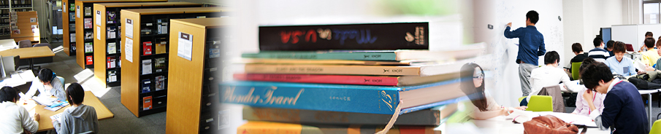

项目费用：247000日元（约合人民币14000元）
*以上日元对人民币汇率仅供参考,请以当日银行官方价格为准
费用包括：报名费，学费，海外医疗保险费，邀请函及国际邮递费，欢迎会&欢送会餐费，住宿费，课程期间集体活动交通费
不包括：国际机票费，个人护照办理费，签证手续费，国内交通费，餐费，行李超重费，自由活动时产生的费用，个人购物消费，其它“费用包括”以外的费用
*注1：国际往返机票费约4000元人民币（含税），参加学生统一购买
*注2：调研期间不统一组织就餐，同学自行选择大学食堂或其他地点就餐，10天餐费约1000元人民币。

申请程序：
填写报名表并邮件至shdq@xf-world.org
咨询电话：日中文化交流中心：021-55661085转821
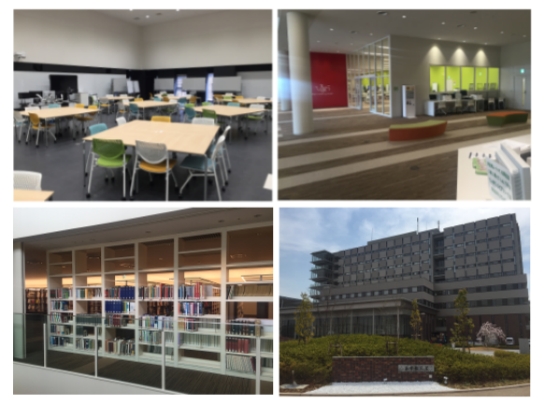
* 以上照片为立命馆大学OIC校区实拍

2016年立命馆日本企业商业创新项目报名表
个 人 信 息
*姓 名 |  |  | *性别 |  |  | *汉语拼音（大写） |  | <请确保所填拼音与护照信息一致>
*出生日期 | <请确保所填生日与护照信息一致> |  |  |  |  | 民 族 |  | *户口所在地
*身份证号 |  |  |  | *出生地 |  | <请确保所填信息与护照一致> |  |  | 政治面貌
联 系 方 式
<请尽量详尽地填写 以便于我们与你取得联系！>
*通讯地址 | <请填写能够接收快递的地址 以便于在签证办理阶段邮寄材料> |  |  |  |  |  |  | 邮政编码
*手机号码 |  |  |  | *家庭电话 |  |  |  | 宿舍电话
*E-mail |  |  |  |  |  |  |  | *QQ号码
学 习 情 况
*就读学校 |  |  |  |  |  | *所在院系
*专 业 | （ ）年级 |  |  |  |  | *学 历 |  | <填写提示：专/本/硕/博>
担任职务 |  |  |  |  |  | *日语水平/英语水平
奖惩情况
出 入 境 情 况
<无护照者 请配合于报名后尽快办理；护照有效期不满半年者，请配合尽快办理延期手续！>
是否持有护照 |  |  |  | *护照号码 |  |  |  | *护照有效期 |  | <精确至年月日>
*出入境记录 |  |  |  | *拒签史及理由 |  |  |  | *护照签发地
*项目为必填内容，请务必确保所有信息真实有效 |  |  |  |  |  |  | 本人签名

